**Пројектни задатак**

* **XO (Икс-Окс) –**

**Задатак:** Написати програм који ће описивати игру за два играча (икс-окс).

Програм треба да садржи:

* променљиву која представља једнодимензионални низ величине 9 са елементима целобројног типа (иницијализовати све елементе низа на 0)
* променљиву целобројног типа која представља који је играч на реду (вредност може бити 1 или 2; 1 је за првог играча, 2 је за другог играча)
* Дефиниције датих прототипова функција

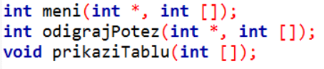

Функција ***int meni(int *, int [ ] )*** прихвата два параметра, први параметар је показивач на адресу од променљиве у којој се чува који је играч на реду, док је други параметар једнодимензионални низ.

Функција исписује следећи мени:

1. Odigraj potez
2. Prikazi tablu
3. Kraj igre
4. 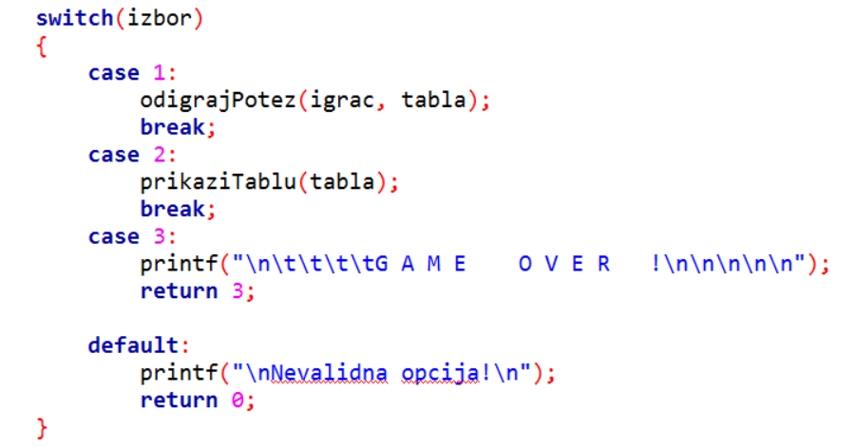Odigraj potez
5. Prikazi tablu

- Ако је вредност елемента на датој позицији 0 – приказује се празно поље

- Ако је вредност елемента на датој позицији 1 – исписује се карактер Х на том месту на табли

- Ако је вредност елемента на датој позицији 2 – исписује се карактер О на том месту

Функција ***int odigrajPotez(int *, int [ ] )*** прихвата два параметра, први параметар је показивач на адресу од променљиве у којој се чува који је играч на реду, док је други параметар једнодимензионални низ.

Корисник се пита да унесе позицију од 1 до 9 (да ли је унета позиција у опсегу).

Следећа провера је да ли за унету позицију у низу постоји вредност елемента која је или 1 (играч Икс) или 2 (играч Окс).   
Aко је вредност 0, онда се дозвољава унос на то поље за тренутног играча на реду.

**Напомене:**

- Програм треба да се извршава све док корисник не изабере операцију 3 која представља крај рада програма или док је повратна вредност позива функције ***int odigrajPotez(int *, int [ ] )*** различита од 3.

- Операција 1 представља позив функције ***int odigrajPotez(int *, int [ ] )***

- Операција 2 представља позив функције ***int prikaziTablu( int [ ] )***

- Операција 3 представља крај програма

